Автор дидактической игры:
Чугурова Елена Владимировна, воспитатель I квалификационной категории,
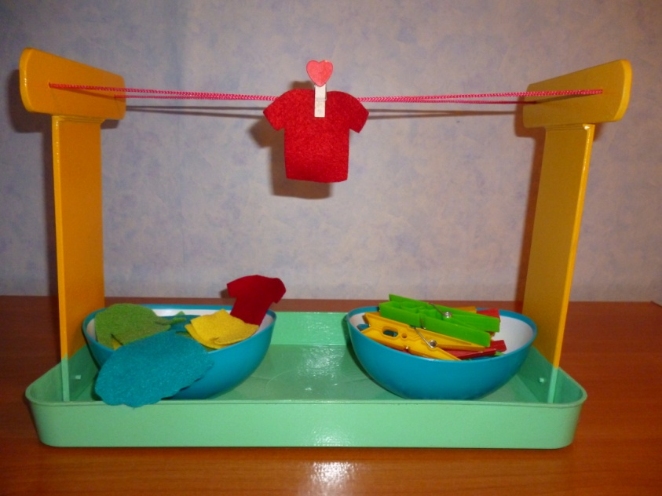
МБДОУ «Детский сад №7 «Огонёк».

Игры с прищепками нравятся всем детям – и большим и маленьким. Прищепки – это многофункциональная игрушка. В каких только играх их не используют! Открывая прищепку, ребенок тренирует свои пальчики, у него концентрируется внимание, сила воли. Особенно это заметно у малышей, которые только учатся открывать прищепку и прицеплять ее к чему-нибудь. Так, у них вырабатывается терпение и желание достичь конечной цели. В результате таких игр тренируются пальчики, они становятся более послушными и сильными. Развивается мелкая моторика рук ребенка. Как известно, чем более развиты тонкие движения пальцев рук, тем выше уровень развития речи ребенка. Во время игр с прищепками развивается мышление ребенка, его фантазия, игра развивает зрительно-моторную координацию. Кроме того, играя с прищепками можно изучать цвет, счет, понятия больше – меньше – одинаково.
Примеров того как играть с прищепками большое количество от простого составления забора и собирания из них фигурок животных до разыгрывания сценок.
Главное, в таких играх терпение, потому что справиться с прищепкой с первого раза мало кому удается, а потом проявить максимум фантазии и придумывать что-то новое.

Описание дидактической игры с бельевыми прищепками
«Маленький помощник»:
Данная игра предназначена для детей младшего дошкольного возраста ( 2-3 года).
Цель игры: развитие речи и интеллекта ребёнка, тактильных ощущений, мелкой моторики рук, цветового восприятия, фантазии и творческих способностей.
Задачи:
1. Обогащать сенсорный опыт детей 2-3 лет.
2. Развивать познавательный интерес(знакомить с предметами одежды- платье, юбка, брюки, шорты, рубашка, футболка, носки) .
3. Развивать мелкую моторику пальцев рук у детей.
4. Развивать внимание детей, воспитывать усидчивость.
5. Побуждать к активной речи.
6. Учить радоваться полученному результату.
Материалы: прищепки основных цветов (красные, жёлтые, синие, зелёные); силуэты одежды, вырезанные из фетра таких же цветов; верёвочка.
Принцип игры:
Игру с прищепками необходимо сопровождать стихотворениями и историями, например:
1 вариант:
«Наша мамочка устала,
Всю одежду постирала.
Милой маме помогу,
Всю одежду прицеплю»
2 вариант:
«Маша и Миша гуляли в парке, вдруг подул сильный ветер и начался дождь. Вся одежда у них промокла. Надо помочь Маше и Мише развесить сушить её на верёвочку…»

